Ett hundraårigt liv i Varnum
Av Patrik Johansson

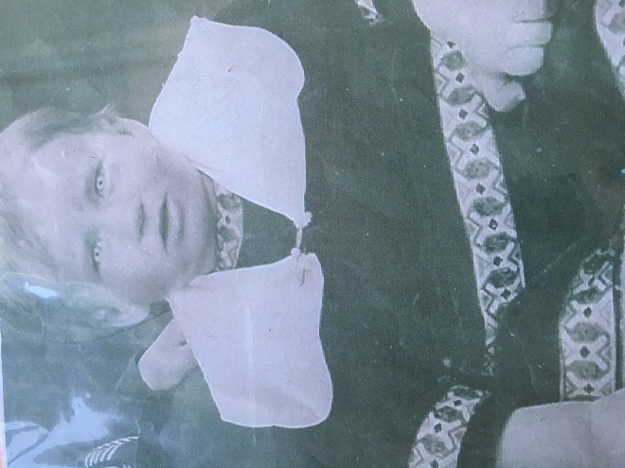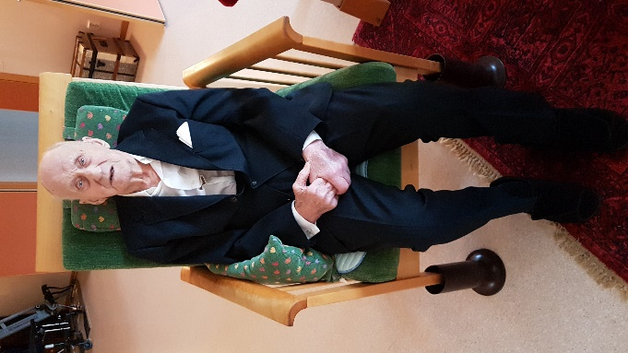

Det skiljer ganska exakt ett hundra år mellan bilderna på Tore Karlsson.
Den första bilden är tagen i ett Sverige där kvinnor inte hade rösträtt ,
i ett Europa där någon som kallar sig Lenin precis har tillskansat sig makten
i det raserade tsar Ryssland och där första världskriget rasar för fullt.
Tore växte upp på Kvarnagården i Varnum tillsammans med sina fem syskon
och sina föräldrar Elin och Ture. Den andra bilden är tagen för någon vecka sedan vid mitt
besök hos Tore på Hökerumsgården. Jag hade nöjet att få samtala under några timmar med
en av bygdens äldsta personer och skall i nedanstående text försöka sammanfatta vårt intressanta samtal.

Flytten till Varnum
Pappa Ture var mjölnare och det var anledningen till att familjen bosatte sig på Kvarnagården i Varnum. Ture hade tidigare arbetat som mjölnare på Plate kvarn i Dalum och senast på Nitta kvarn innan han tillträdde tjänsten som mjölnare på Kvarnagården i Varnum.
Elin och Ture Karlsson och flyttade den knappa kilometern från Nitta kvarn till Kvarnagården för den nya tjänsten.
Det uppenbarade sig också möjlighet att arrendera gården utav Andersson på Kvarnagården och driva hela jordbruket. Tore minns att man hade tolv stycken kor när han var liten. Det fanns också grisar, kalvar och höns på gården.
Lite senare hade man också turbiner på Kvarnagården som genererade ström till gården och någon näraliggande fastighet. Tore minns att hans far hade till uppgift att sätta på strömmen kl.06 på morgonen och stänga av den kl.22 varje kväll. De åtta timmarna på natten fick man klara sig utan ström.

Väla skola
Du gick väl på Väla skola , Tore ?
”Jag kommer inte ihåg vad lärarinna hette som vi hade först , men hon ble för gammel och sluta och då kom Valeberg”.
Var det bra på Väla skola ?
”Ja, men det var ju långt innan man kom till Väla. Vi slog följe på vägen…..men ja kommer inte ihåg hur många vi var som gick ihop”.
Var lärarna stränga ?
”Ja…det skulle väl dom tro att dom vá ”
Vad gjorde ni på rasterna ?
” Vi spelade fotboll , men sen tröttnade Valeberg på att bollen for i ån och flöt iväg, så han tog undan bollen”
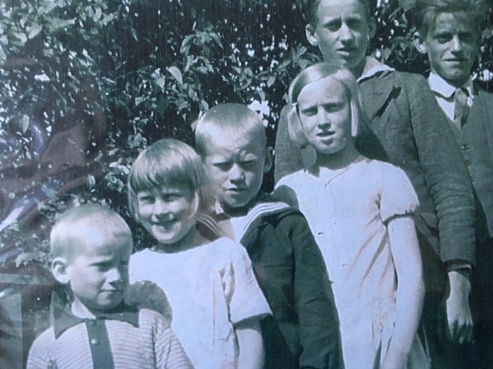 Syskonen står samlade i trädgården Olle, Alice, Folke, Gunvor, Tore och Lennart. Tores yngsta syskon Karin är troligen inte född vid fototillfället.

Första arbetet
Tores första riktiga arbete var i Kvarnagårdens skog. Han fick bl.a. lasta tomma järnvägsvagnar med timmer för hand. Det var ett slitigt arbete som krävde sin man. När vagnen var fullastad så släppte man på bromsen och åkte i nedförsbacken mot Varnumskulle station och bromsade för hand med lastvagnens manuella broms när man kom in på stationen, minns Tore.
Man hade ju givetvis tider att passa så man inte var i vägen för nästa tåg som kom dundrande , det kunde vara tidspress ibland att få järnvägsvagnen fullastad. Tore arbetade på ackord och var vagnen inte fullastad så fick han heller inte fullt betalt.
Samma dag eller någon dag senare kom det ett lok och hämtade vagnen med Kvarnagårdens järnvägsvagn med timmer på stationen.

Namnet Varnumskulle
”Varnum skulle ha en egen banvakt sa vi alltid…så blev det Varnumskulle” berättar Tore. I själva verket var det ju ett beslut från högre ort att namnet Varnum var förvillande likt stationen i Skaraborg , Varnhem , och därför belades den nya stationen i Varnum med ett mera säreget namn. Historien med namnet som Tore berättar om kanske härrör sig kring de infekterade diskussionerna om var stationerna skulle placeras utmed BUJ:s bana som jag skrev om i fjolårets Becka blad.

Anställning vid järnvägen
”Det hetta la knappt SJ när jag börja på järnvägen. Man fick byta slipers , lite varje år” berättar Tore. De va som fyrkantiga slipers å så låg rälsen på.
Vilket område hade ni att underhålla ?
”Det var området mellan Hökerum och Rångedala vi hade att sköta om”
Sjönk banvallen ibland ?
Jo det kunde det göra och då fick vi fylla på under.
Fick ni reparerar vattentornet i Varnum ibland också ?
”Det fick vi. Det var uppmurat med tegelsten och cement och det börja vittra sönder, så vi fick fylla i mellan tegelstenarna”
Fick ni hjälpa till att koppla vagnar eller göra andra sysslor på stationen ?
”Nää..de var andra som gjorde. Vi var vid underhållet”
Det hände inga olyckor på banan med tåg som spårade ur eller tåg som krockade eller liknande ? ”Nää..så dåligt var det ju aldrig vet du”.
Ni höll bra ordning på banan i Varnum med omnejd med andra ord ? ”Ja, det var det”
Vem var eran chef ? ”Det var banvaktaren , Edvin Johansson. Han var ju här i Varnum. I Nitta fanns det bara en stins. I Hökerum fanns en som hette Kalle Johansson…..men Edvin var bättre”
Vad hade du för arbetskamrater ? ”Einar Gustafsson , Lennart min bror å så var det ju Edvin som var banvaktaren”.
Tores bror Lennart var gift med Birgit som arbetade på stationen med att både sälja biljetter för SJ och sköta om posthanteringen med brev och paket åt Posten. Det rådde säkert en familjär och trevlig stämning på Varnumskulle station vid denna tid. Idyllen skulle emellertid försvinna efter en tid när poststationen upphörde och senare även SJ:s personal utlokaliserades.
Längre fram i livet fick Tore utgå från Borås som banarbetare och de hade då ett betydligt större arbetsområde. Tore kan berätta om uppdrag nära Jönköping och runt om i Boråsområdet.
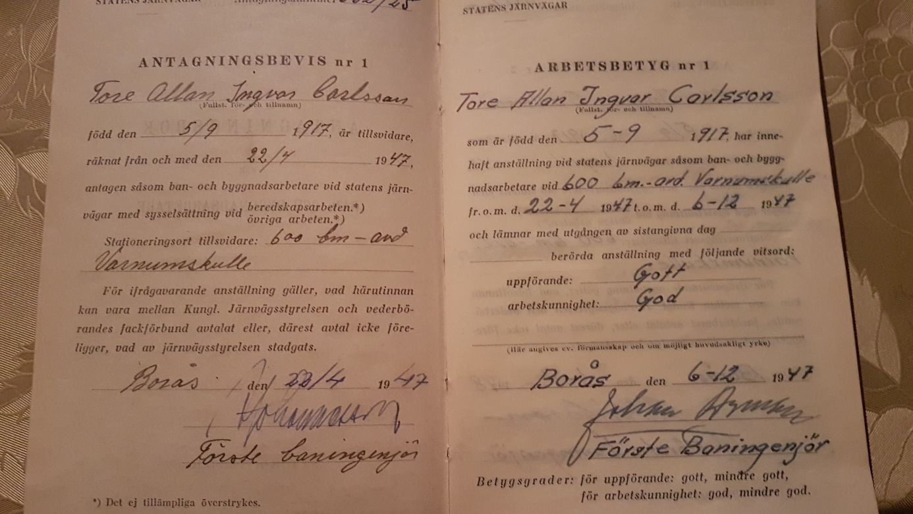

Fiske i Viskan
Tore har alltid varit intresserad av fiske och han minns hur Holger på Kvarnagården och pappa Ture åkte till affärerna i Nitta, Varnum, Rångedala och Härna där de sålde laxöring, abborre, mört och torkad ål som de fångat i Viskan vid Kvarnagården. Ålen fångade dom med ålkistor minns Tore. Intresset för fiske fortsatte med åren och företog många fiskeresor till kusten på helgerna tillsammans med bl.a. Karl-Gustav Vingborn (t.v.) och Mats Skoglund (t.h.) som syns på bilden. Efter pensionering fortsatte Tore att fiska bl.a. i Fänneslundasjön men även i havet.
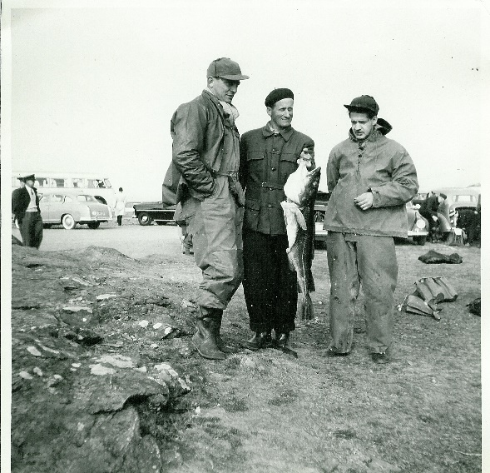
Militärtjänstgöring på Artilleriet i Göteborg
Tore var på Artilleriet i Göteborg under sin militärtjänstgöring. Han fick även ligga inne under delar av kriget och han minns att tyskarna fanns på andra sidan vattnet i Danmark. Till att börja med släpade man runt kanonerna med hästar men man märkte att det var både djurplågeri och inte särskilt tidseffektivt. Det var många och hårda förflyttningar av kanoner och folk i skogen utmed kusten. Det blev mycket bättre när de dieseldrivna traktorerna kom till regementet , minns Tore. Under militärtjänsten fick Tore lära sig att rida också, det var man tvungen till.
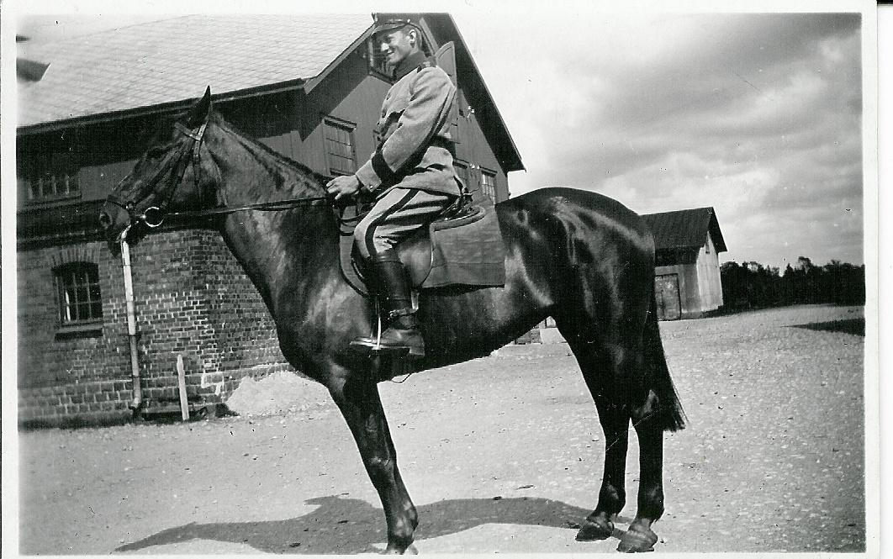

Ekliden
1947 köpte Ture och Elin Ekliden som ligger inom Kvarnagårdens ägor och slutade därmed att arrendera Kvarnagården. Det kom nya arrendatorer till gården och efterträdde Karlssons.
1948 gifte sig Tore med Ingeborg Nystedt från Lönnskog i Värmland. Hon hade sökt arbete på ålderdomshemmet Forshaga i Nitta något år tidigare. Tore har tidigare berättat för sonen Sture att han vandrade bort till Forshaga om kvällarna för att träffa Ingeborg.
Tore och Ingeborg fick 41 lyckliga år tillsammans. Ingeborg avled 1989.
I dag bor sonen Sture på Ekliden.
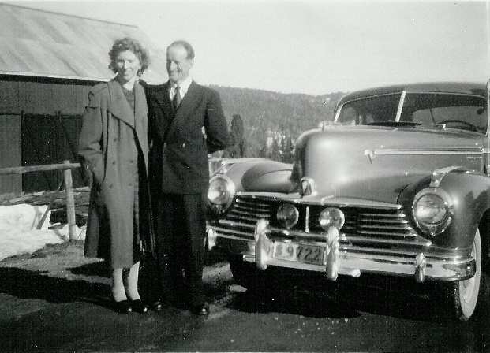 På bilden syns Ingeborg och Tore framför en taxi på väg till bröllopet. Taxin verkar vara en Hudson.

Skytteföreningen i Varnum
Ett annat av Tores intressen i livet har varit skytteföreningen i Varnum som under en period var väldigt livaktig. I Tores samling finns flera pokaler som visar att Tore var en duktig skarpskytt. Många hårda skyttekamper utkämpades mot bland annat bröderna Lennart och Olof men också mot Stig Johansson kan man läsa på pokalens graveringar. Efter tre segrar fick man behålla vandringspokalen och Tore innehar några stiliga pokaler i sin samling, så en prickskytt var han allt.
Tore var under en period också kassör i föreningen.
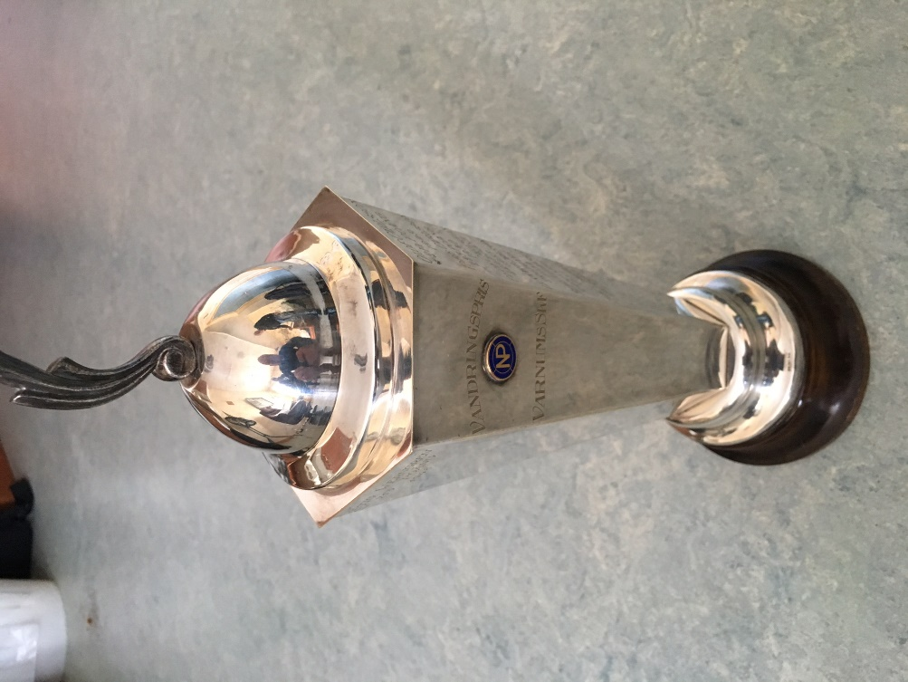

Epilog:
Pratstunden med Tore var mycket givande och en del finns dokumenterat på band och en del finns antecknat. Även om Tore inte minns alla detaljer så var det flera spännande och intressanta historier som dök upp. Han ger ett harmoniskt intryck och han verkar inte särskilt fallen åt sentimentalitet utan mer konstaterande och nöjd över sakernas tillstånd. Det visar om inte annat händelsen då sista tåget gick genom byn 1985 och Tore valde att inte åka med. ”Jag har åkt där så många gånger innan” var motiveringen till att hellre sitta på balkongen och se när tåget körde genom Varnum. Han kunde dock inte låta bli att kommentera ljudvisslan från ångloket ”Det är inte det loket som brukade köra här förr, det här hade ett annat ljud i visslan”.
Jag vill också framföra ett stort tack till sonen Sture som varit behjälplig på flera vis i möjligheten att genomföra denna intervju och artikel.

